DAIHEN formiert Synergieverbund in Europa für Schweißautomation
Geballtes Knowhow für den Wachstumsmarkt der Zukunft
Sechs Tochterunternehmen der DAIHEN Gruppe bündeln unter der Marke DAIHEN Smart Solutions Europe ihre Lösungskompetenz im Bereich integrierter Roboter- und Schweißtechnik. Ziel der Zusammenführung ist es, im europäischen Gesamtmarkt schlüsselfertige Automatisierungslösungen für alle Industriegrößen bereitzustellen. Zu dem Verbund gehören auch Lorch Schweißtechnik und OTC DAIHEN.

Die japanische börsennotierte DAIHEN Corporation ist in Europa mit Industrielösungen etabliert und will im Rahmen einer Wachstums-strategie die europäischen Marktanteile bei der integrierten Schweißtechnikautomatisierung weiter ausbauen. Dafür hat sich nun unter der Dachmarke DAIHEN Smart Solutions Europe ein Kompetenz-verbund aus den sechs europäischen Tochterunternehmen formiert: die Industrielösungsanbieter Lorch Schweißtechnik, OTC DAIHEN und DAIHEN Varstroj sowie die klassischen Systemhäuser Rolan Robotics, LASOtech Systems und Femitec.

Metallverarbeiter in Industrie und Gewerbe agieren in komplexen und zunehmend volatilen Märkten, in denen für Schweißprozesse Schnelligkeit, Top-Qualität und Wirtschaftlichkeit essenziell sind. Für DAIHEN Smart Solution Europe steht fest, dass Automatisierung für die Zukunft des Schweißens die zentrale Rolle spielt: Angesichts limitierter Ressourcen im Bereich der Arbeitskräfte bieten Auto-matisierung, Integration und Digitalisierung den Industriebetrieben eine einmalige Chance, ihre Wettbewerbsfähigkeit zu erhöhen und darüber hinaus neue Wachstumsfelder zu entwickeln.

Im Kompetenzverbund finden Unternehmen aller Größenordnungen im europäischen Raum, vom KMU bis zum Großkonzern, Ansprech-partner für schlüsselfertige automatisierte Schweißtechniklösungen. Das Lösungsportfolio reicht von standardisierten Schweißlösungen bis hin zu individuell konzipierten Schweiß- und Schneidsystemen. Ebenso lassen sich auch vor- und nachgelagerte Handlingsprozesse nahtlos integrieren. Der große Vorteil für die Kunden: ein Ansprechpartner auch für komplexeste Lösungen, gebündeltes Know-how über alle Fertigungsbereiche hinweg und damit ein einfacher Zugang zu maßgeschneiderten automatisierten Lösungen. Diese Lösungen können über Europa hinaus auch weltweit zum Einsatz kommen. Die kooperierenden DAIHEN Firmen zählen in ihren Disziplinen zu den führenden Unternehmen und agieren dabei weiterhin eigenständig in ihren Märkten mit Auslandsgesellschaften und eigenem Händlernetz. Mit dem Verbund baut die DAIHEN Gruppe in Europa eine einzigartige Wettbewerbsposition auf und geht den evolutionären Schritt in die Zukunft des Lösungsgeschäfts.

Als Leitungsgremium für die DAIHEN Smart Solutions Europe hat sich ein Board unter Leitung der DAIHEN Corporation konstituiert, das mit den Geschäftsführern der sechs in Europa agierenden Unternehmen besetzt ist. Das Board steuert die firmenübergreifende Zusammen-arbeit im Hinblick auf Wachstum und Technologiekompetenzen.

Jens Gauder, Geschäftsführer Lorch Schweißtechnik GmbH: „Lorch ist seit Jahren erfolgreich im manuellen Schweißen bei industriellen und gewerblichen Metallverarbeitern, zudem ist uns mit dem kollabora-tiven Roboterschweißen der Einstieg in Automationslösungen gelungen. Die nächste Stufe für komplexere Lösungen im Gesamtmarkt Europa erreichen wir nun gemeinsam im Rahmen der DAIHEN Smart Solutions Europe und erweitern damit unser automatisiertes Lösungsportfolio für unsere Kunden enorm.“

René Lohmann, Geschäftsführer OTC DAIHEN Europe: „Die Industrielösungen von OTC basieren auf der gebündelten Kompetenz aus Lichtbogenschweißtechnologie und Systemintegration, was uns zu einer starken Marktposition verholfen hat. Wir sehen in der verstärkten Zusammenarbeit mit den europäischen Schwester-unternehmen der DAIHEN Gruppe eine wertvolle Chance, gemeinsam Synergien zu nutzen. Im Rahmen der DAIHEN Smart Solutions Europe streben wir an, unsere Marktpräsenz in Europa nachhaltig zu erweitern.“

Matjaž Vnuk, Geschäftsführer von DAIHEN Varstroj und stellvertretender Vorsitzender von DAIHEN Smart Solutions Europe: „Die Gruppe ist der logische nächste Schritt im Akquisitionsprozess von DAIHEN in Europa in den letzten 10 Jahren. Wir sind nun auch in Europa einer der führenden Anbieter von Lösungen für Kunden aus der Metallindustrie. Unsere Aufgabe ist es, japanische Perfektion mit europäischer Entwicklungsstärke und Flexibilität zu verbinden, um unseren Kunden die beste Technologie zu bieten – alles aus einer Hand: Bei DAIHEN nennen wir das Single Source!“

Über DAIHEN Smart Solutions Europe
DAIHEN Smart Solutions Europe ist der europäische Kompetenzverbund der börsennotierten japanischen DAIHEN Corporation. Unter dem Dach der Marke bündeln sechs Tochterunternehmen – OTC DAIHEN Europe, Lorch Schweißtechnik, DAIHEN Varstroj (Slowenien), Femitec, Rolan Robotics (Niederlande) und Lasotech Systems – ihre Expertise in den Bereichen der Schweißtechnik und Robotisierung. Ziel ist es, industrielle Kunden mit integrierten, schlüsselfertigen Automatisierungslösungen in ganz Europa und darüber hinaus zu unterstützen. Der Zusammenschluss steht für Qualität, Innovationskraft und kundenspezifische Lösungen im Bereich der industriellen Schweiß- und Schneidtechnik – für Unternehmen jeder Größenordnung.

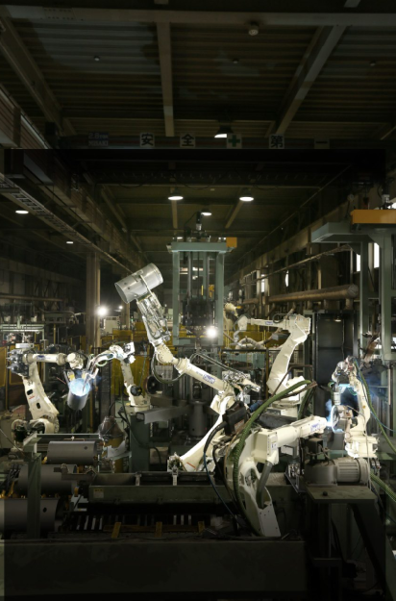
Bild 01: Innovativen Synergieverbund – die DAIHEN-Gruppe bündelt mit der DAIHEN Smart Solutions Europe das Know-how für Schweißautomation für KMU- und Großunternehmen.

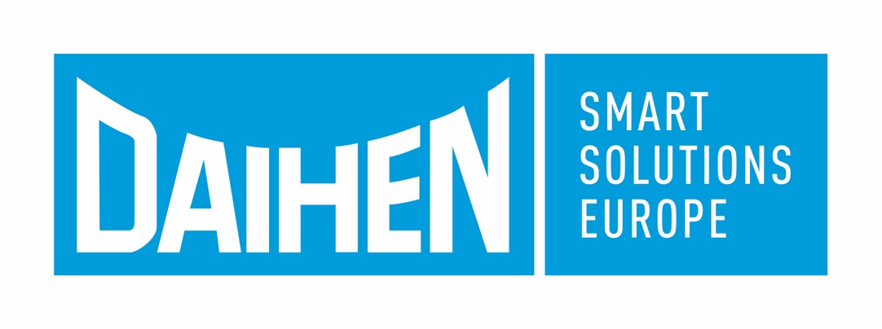
Bild 02: Sechs Tochterfirmen der DAIHEN-Gruppe bieten künftig in einem Kompetenzverbund und unter der Marke DAIHEN Smart Solutions Europe schlüsselfertige Automatisierungslösungen an.

Bild 03: Roboter spielen bei der Automatisierung eine entscheidende Rolle. Mit hochpräzisen und schnellen Robotern ist DAIHEN weltweit führend im Bereich der Robotik.

Pressekontakt:
DAIHEN Smart Solutions Europe
c/o Lisa Michler
info@daihen-smartsolutions.com

Abdruck frei.
Belegexemplar erbeten.

